3-1-2021

ΔΕΛΤΙΟ ΤΥΠΟΥ

Παρακάτω παρουσιάζεται η ημερήσια κατανομή των επιβεβαιωμένων κρουσμάτων και ο αριθμός αναπαραγωγής R (R=reproductive number) για την Περιφέρεια Θεσσαλίας. Μαζί με την επιδημική καμπύλη παρουσιάζεται και ο κυλιόμενος μέσος όρος επίπτωσης του νοσήματος COVID-19 των τελευταίων 7 ημερών (movingaverageincidence). Για τον αριθμό αναπαραγωγής Rχρησιμοποιήθηκε διάστημα έξι ημερών από την ημερομηνία δήλωσης ως πιθανή ημερομηνία μόλυνσης από τον νέο κορωνοϊό (COVID-19).
Για τις επιδημικές καμπύλες, τους χάρτες και τον αριθμός αναπαραγωγής R χρησιμοποιήθηκαν δεδομένα έως 31Δεκεμβρίου.

Ο παρακάτω πίνακας και οι χάρτες αποτυπώνουν τη γεωγραφική κατανομή των συνολικών κρουσμάτων και της επίπτωσης COVID-19 από 14 Μαρτίου έως 17Δεκεμβρίου και από 18 έως 31 Δεκεμβρίου ανά Καλλικρατικό Δήμο της Περιφέρειας Θεσσαλίας, με βάση την δηλωθείσα διεύθυνση μόνιμης κατοικίας του κρούσματος ή τη διεύθυνση προσωρινής διαμονής για τους τουρίστες και άλλους προσωρινά διαμένοντες στην Ελλάδα. Συμπεριλαμβάνονται τόσο κρούσματα με ιστορικό ταξιδίου (“εισαγόμενα”) όσο και κρούσματα με πιθανή εγχώρια μετάδοση.
Πίνακας 1.Γεωγραφική κατανομή των κρουσμάτων COVID-19 ανάΠεριφερειακή Ενότητα και Καλλικρατικό Δήμο
 | 18/12/2020 έως 31/12/2020 |  | 14/3/2020 έως17/12/2020
 | Πλήθος κρουσμάτων | Πλήθος κρουσμάτων ανά 100.000 κατοίκους | Πλήθος κρουσμάτων | Πλήθος κρουσμάτων ανά 100.000 κατοίκους
Π.Ε. Λάρισας | 350 | 119.42 | 5722 | 1952.35
Αγιάς | 5 | 43.59 | 79 | 688.75
Ελασσόνας | 8 | 19.57 | 413 | 1010.30
Κιλελέρ | 3 | 14.39 | 73 | 350.05
Λαρισαίων | 296 | 182.05 | 4343 | 2671.12
Τεμπών | 4 | 29.17 | 140 | 1021.00
Τυρνάβου | 25 | 99.87 | 530 | 2117.29
Φαρσάλων | 9 | 48.53 | 144 | 776.49
Π.Ε. Μαγνησίας | 189 | 99.47 | 2695 | 1418.35
Αλμυρού | 4 | 21.49 | 141 | 757.49
Βόλου | 174 | 120.46 | 2392 | 1655.95
Ζαγοράς-Μουρεσίου | 3 | 51.64 | 9 | 154.93
Νότιου Πηλίου | 1 | 9.79 | 40 | 391.54
Ρήγα Φεραίου | 7 | 64.09 | 113 | 1034.61
Π.Ε. Σποράδων | 5 | 36.24 | 89 | 645.02
Αλοννήσου | 0 | 0.00 | 7 | 254.55
Σκιάθου | 3 | 49.28 | 57 | 936.27
Σκοπέλου | 2 | 40.32 | 25 | 504.03
Π.Ε. Καρδίτσας | 141 | 124.18 | 1763 | 1552.70
Αργιθέας | 0 | 0.00 | 2 | 57.97
Καρδίτσας | 78 | 137.45 | 1273 | 2243.29
Λίμνης Πλαστήρα | 0 | 0.00 | 1 | 21.57
Μουζακίου | 10 | 76.21 | 99 | 754.46
Παλαμά | 5 | 29.89 | 155 | 926.70
Σοφάδων | 48 | 254.45 | 233 | 1235.16
Π.Ε. Τρικάλων | 69 | 52.64 | 1565 | 1193.88
Καλαμπάκας | 3 | 13.64 | 164 | 745.76
Πύλης | 1 | 6.97 | 79 | 550.79
Τρικκαίων | 63 | 77.44 | 1245 | 1530.33
Φαρκαδόνας | 2 | 14.93 | 77 | 574.80
Περιφέρεια Θεσσαλίας | 754 | 101.68 | 11834 | 1595.91

Χάρτης 1. Κατανομή του συνόλου των κρουσμάτων ανά 100000 κατοίκους από 14 Μαρτίου έως 17Δεκεμβρίου

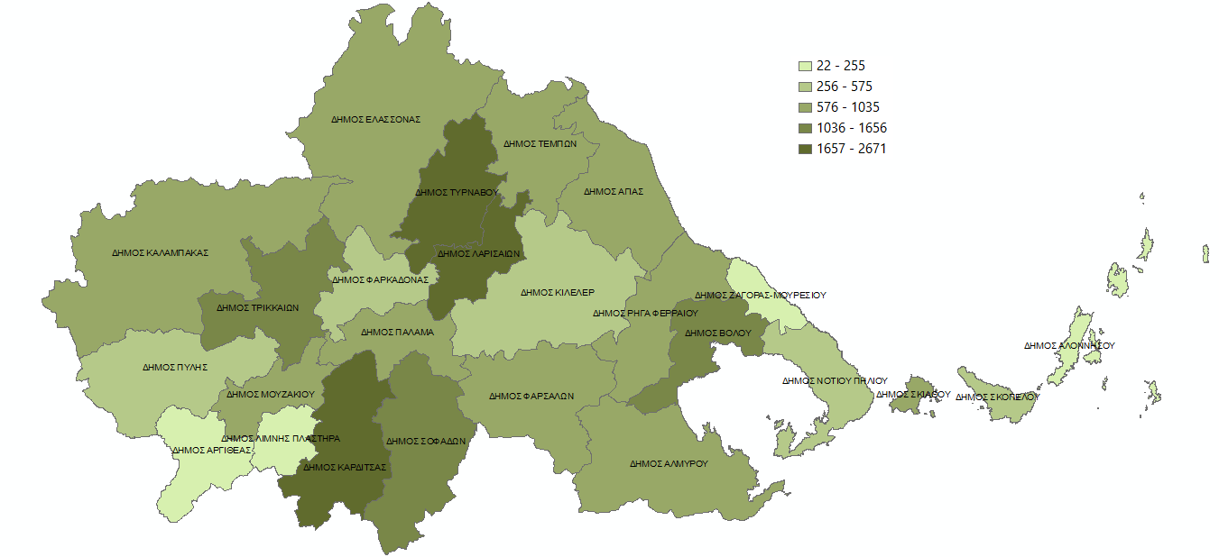

Χάρτης 2. Κατανομή του συνόλου των κρουσμάτων ανά 100000 κατοίκους από 18έως31Δεκεμβρίου

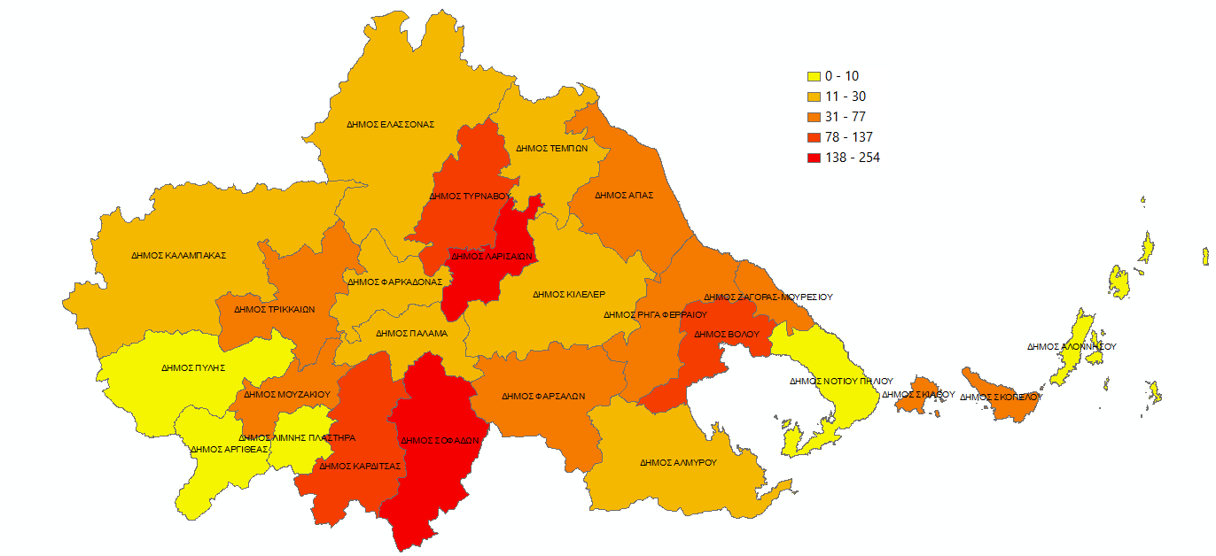

Περιφέρεια Θεσσαλίας

Ο αριθμός αναπαραγωγής(R=reproductive number)τουSARS-CoV-2 στην Περιφέρεια Θεσσαλίας ισούται με 0.71
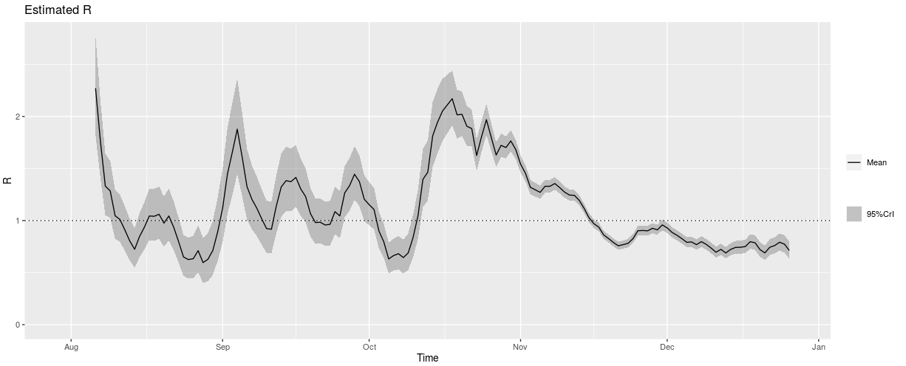
Περιφερειακή Ενότητα Λάρισας

Ο αριθμός αναπαραγωγής(R=reproductive number)τουSARS-CoV-2 στην Π.Ε. Λάρισαςισούται με 0.76
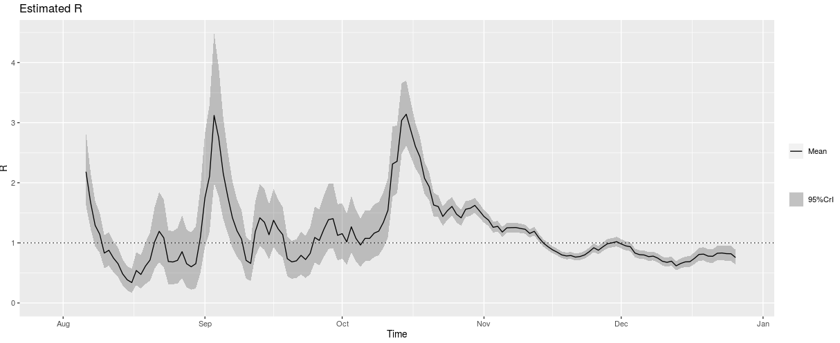
Περιφερειακή Ενότητα Μαγνησίας

Ο αριθμός αναπαραγωγής(R=reproductive number)τουSARS-CoV-2 στην Π.Ε. Μαγνησίαςισούται με 0.94
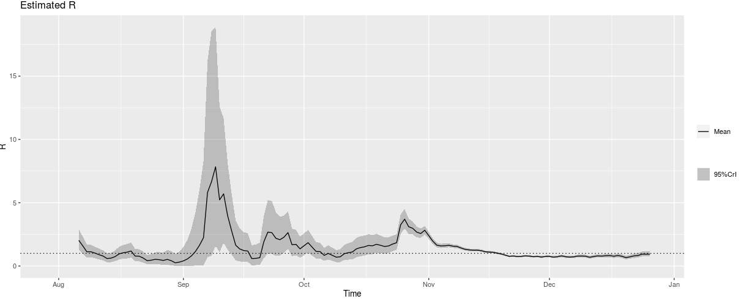
Περιφερειακή Ενότητα Τρικάλων

Ο αριθμός αναπαραγωγής(R=reproductive number)τουSARS-CoV-2 στην Π.E.Τρικάλωνισούται με0.51
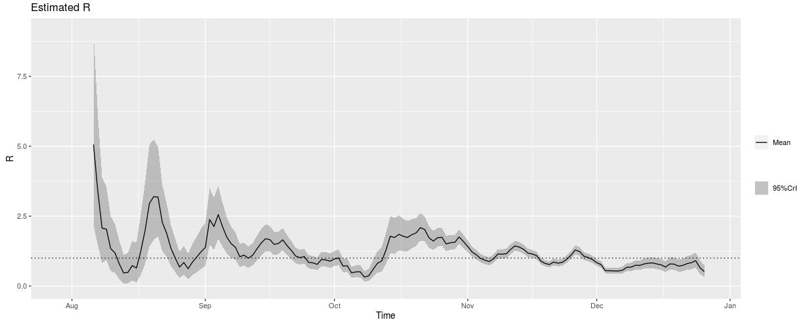
Περιφερειακή Ενότητα Καρδίτσας

Ο αριθμός αναπαραγωγής(R=reproductive number)τουSARS-CoV-2 στην Π.E.Καρδίτσαςισούται με 0.49
